МИНИСТЕРСТВО ОБРАЗОВАНИЯ И НАУКИ
РОССИЙСКОЙ ФЕДЕРАЦИИ

Федеральное государственное
бюджетное образовательное учреждение
высшего образования
«КАЗАНСКИЙ ГОСУДАРСТВЕННЫЙ
ЭНЕРГЕТИЧЕСКИЙ УНИВЕРСИТЕТ»

ЭЛЕКТРИЧЕСКИЙ ПРИВОД
Учебная программа

по изучению дисциплины
для студентов заочной формы обучения
направления подготовки 13.03.02
«Электроэнергетика и электротехника»

Казань 2018
УДК 62-83
ББК 31.291
Л88

Л88 | Электрический привод: учебная программа / Авторы: Т.Н. Львова, Т.Х. Мухаметгалеев, Б.В. Кузнецов – Казань: Казан. гос. энерг. ун-т, 2018. – 60 с.
Приведены общие рекомендации по работе над дисциплиной, её программа, методические указания по изучению дисциплины, по выполнению и оформлению контрольной работы, а также ее варианты.
Предназначена для студентов заочной формы обучения для всех образовательных программ направления подготовки 13.03.02 «Электроэнергетика и электротехника»

УДК 62-83
ББК 31.291

© Казанский государственный энергетический университет, 2018
Предисловие

Современный электрический привод – это сложная система, осуществляющая управляемое преобразование электрической энергии в механическую, а также обратное преобразование. Электропривод является основным поставщиком механической энергии во всех сферах народного хозяйства и во многом определяет эффективность технологических процессов. Работа станков, конвейеров, вентиляторов, башенных кранов и экскаваторов, а также бесчисленного множества других механизмов осуществляется с помощью электрического привода. Непрерывно растущие требования со стороны технологических установок определяют развитие электропривода. В свою очередь, развивающийся электропривод положительно влияет на технологическую сферу, обеспечивает новые, недоступные ранее возможности. С энергетической точки зрения электропривод – главный потребитель электрической энергии: сегодня в развитых странах он потребляет более 60% всей производимой электроэнергии.
Электроприводы различны по своим техническим характеристикам: по мощности, скорости вращения, конструктивному исполнению и другим. Так диапазон мощностей современного электропривода лежит от нескольких ватт до нескольких тысяч киловатт. Скорости вращения электропривода составляют от единиц до сотни тысяч оборотов за минуту. По конструктивному исполнению кроме привычных всем приводов вращательного движения существуют линейные однокоординатные и планарные двухкоординатные электроприводы. Несмотря на эти различия работа всех этих электроприводов подчиняется определенным законам и правилам, которые и изучаются в данном курсе.
Глубокое понимание физических процессов в электроприводе, знакомство с современными техническими решениями, умение оценивать и сопоставлять их возможности, применять на практике – все это необходимо инженерам многих специальностей, чей труд связан с созданием или эксплуатацией технических объектов, в которых используется электромеханическое преобразование энергии. Именно поэтому электропривод как техническая дисциплина не только изучается студентами, избравшими эту специальность, но и входит в программу – явно или неявно – многих специальностей, связанных либо с созданием элементов электропривода: электрических машин, аппаратов, преобразователей и т.п., либо с эксплуатацией технических объектов, использующих электропривод: станков, роботов, технологических машин, агрегатов, линий и т.п.
Настоящее пособие адресовано в помощь студентам заочных отделений, имеющим общую инженерную и электротехническую подготовку. В нем приведены общие рекомендации по работе над курсом “Электрический привод”, программа дисциплины, методические указания по изучению курса, варианты контрольного задания и пример его решения.
Цель освоения учебной дисциплины

Целью освоения дисциплины «Электрический привод» является формирование у обучающихся необходимых знаний и умений по современному электрическому приводу, что позволит им успешно решать теоретические и практические задачи в их профессиональной деятельности и ускорит адаптацию выпускников к производственной деятельности.
Для достижения поставленной цели необходимо решить следующие задачи:
1. Создать у студентов правильное представление о сущности происходящих в электрических приводах процессов преобразования энергии и о влиянии требований рабочих машин и технологий на выбор типа и структуры электропривода.
2. Научить студентов самостоятельно выполнять простейшие расчеты по анализу движения электроприводов, определению их основных параметров и характеристик, оценке энергетических показателей работы и выборе двигателя и проверке его по нагреву.
3. Научить студентов самостоятельно проводить элементарные лабораторные исследования электрических приводов.
Задачи дисциплины (со стороны преподавателя):
– сформировать у обучающихся правильное представление о сущности происходящих в электрических приводах процессов преобразования энергии и о влиянии требований рабочих машин и технологий на выбор типа и структуры электропривода;
– научить обучающихся самостоятельно выполнять расчеты по анализу движения электроприводов, определению их основных параметров и характеристик, оценке энергетических показателей работы, выборе двигателя и проверке его по нагреву;
– научить студентов самостоятельно проводить элементарные лабораторные
исследования электрических приводов;
– сформировать у обучающихся устойчивое представление о современном электроприводе, его физических основах и энергетике, принципах управления;
– дать информацию о важнейших объектах профессиональной деятельности бакалавра - управляемых электромеханических и технологических системах, включающих электрические, электромеханические, механические и информационные преобразователи и устройства, предназначенные для преобразования электрической энергии в механическую;
– научить обучающихся принимать и обосновывать конкретные технические решения при эксплуатации электропривода и его составных элементов.

Задачи дисциплины (со стороны студентов):
– изучить основные сведения о современном электроприводе, его физических основах и энергетике, принципах управления;

Место учебной дисциплины в структуре
обраЗовательной программЫ
высшего образования

Дисциплина «Электрический привод» относится к модулю вариативной части блока Б1 «Электротехника» основной образовательной программы подготовки бакалавров образовательной программы «Электрооборудование и электрохозяйство» направления «13.03.02 Электроэнергеника и электротехнтехника» и базируется на следующих дисциплинах: теоретическая механика, теоретические основы электротехники, электрические машины, электрические и электронные аппараты. Обучающиеся должны изучить и практически освоить общие закономерности электромеханического преобразования энергии.
До освоения данной дисциплины студенты должны обладать:
– способность использовать основы философских знаний для формирования мировоззренческой позиции (ОК-1)
– способность анализировать основные этапы и закономерности исторического развития общества для формирования гражданской позиции (ОК-2).
Обучающийся должен:
1) знать:
– основные этапы и закономерности исторического развития обществ, основные принципы формирования философских представлений для формирования мировоззренческой позиции;
2) уметь:
– использовать основы философских знаний для формирования своей мировоззренческой позиции; анализировать основные этапы и закономерности исторического развития общества для формирования гражданской позиции.
3) владеть:
– навыками использования основ философских знаний для формирования собственной мировоззренческой позиции.

РЕЗУЛЬТАТЫ ОБРАЗОВАНИЯ,
ФОРМИРУЕМЫЕ В ПРОЦЕССЕ ОСВОЕНИЯ ДИСЦИПЛИНЫ

Процесс изучения дисциплины направлен на формирование следующих компетенций:
– способностью применять соответствующий физико-математический аппарат, методы анализа и моделирования, теоретического и экспериментального исследования при решении профессиональных задач (ОПК-2),
– способностью принимать участие в проектировании объектов профессиональной деятельности в соответствии с техническим заданием и нормативно-технической документацией, соблюдая различные технические, энергоэффективные и экологические требования (ПК-3).

В результате освоения учебной дисциплины обучающиеся должны:
1) знать:
– основные методы анализа и моделирования систем электропривода, теоретического и экспериментального исследования переходных процессов в электроприводе (ОПК-2);
– основы проектирования систем электропривода, основные приемы составления нормативно-технической документации (ПК-3).
2) уметь:
– проводить анализ установившегося режима электропривода по известным механическим характеристикам двигателя и механизма (ОПК-2);
– использовать приближенные методы расчета и выбора основных элементов электрических приводов в соответствии с различными техническими, энергоэффективными и экологическими требованими (ПК-3).
3) владеть:
– способностью применять соответствующий физико-математический аппарат, методы анализа и моделирования, а также методы теоретического и экспериментального исследования при решении профессиональных задач (ОПК-2);
– способностью принимать участие в процессе проектирования объектов профессиональной деятельности в соответствии с техническим заданием и нормативно-технической документацией, а также соблюдая различные технические, энергоэффективные и экологические требования (ПК-3).

СТРУКТУРА дисциплины
«Электрический привод»

Общая трудоёмкость дисциплины составляет 6 зачётные единиц, 216 часов.

Семестр | Форма промежуточной аттестации (З, Э) | Форма самостоятельной работы (К, Р, РГР, КР, КП  и др.) | Часы учебных занятий
Семестр | Форма промежуточной аттестации (З, Э) | Форма самостоятельной работы (К, Р, РГР, КР, КП  и др.) | Всего | Лекции | Практические занятия | Самостоятельная  работа | Промежуточная аттестация | Занятия, проводимые  в интерактивной форме
4 | Э | К | 216 | 4 | 14 | 178 | 18 | 6

СОДЕРЖАНИЕ РАЗДЕЛОВ ДИСЦИПЛИНЫ

Раздел 1. Электропривод как система. Электрическая часть
силового канала электропривода

Общие принципы построения электропривода. Электрическая часть силового канала электропривода. Электропривод как система. Структурная схема электропривода. Классификация электроприводов. Общие требования к электроприводу. Функции электропривода и задачи курса. Состав электрической части силового канала электропривода. Принципы построения и типовые структурные схемы усилительно-преобразовательных устройств электрической части.

Раздел 2. Механическая часть силового канала электропривода

Основы механики электропривода. Уравнения движения. Приведение моментов и моментов инерции. Механические характеристики. Регулирование координат электропривода. Общие понятия о регулировании координат. Основные показатели качества регулирования координат

Раздел 3. Физические процессы в электроприводах с машинами постоянного тока

Электроприводы с двигателями постоянного тока независимого и последовательного возбуждения. Схема и основные уравнения электропривода с двигателем постоянного тока независимого возбуждения. Характеристики и режимы при независимом возбуждении, U=const. Характеристики и режимы при независимом возбуждении, I=const. Схема и основные уравнения электропривода с двигателем постоянного тока последовательного возбуждения. Характеристики и режимы при последовательном возбуждении. Номинальный режим и допустимые значения координат. Номинальный режим. Допустимые значения координат. Регулирование координат в разомкнутых структурах. Реостатное регулирование. Регулирование координат в схемах с шунтированием якоря. Регулирование координат изменением магнитного потока. Регулирование скорости изменением напряжения на якоре. Регулирование координат в замкнутых структурах. Система УП-Д, замкнутая по скорости. Замкнутая система источник тока – двигатель. Технические реализации и применения электропривода с двигателями постоянного тока. Система генератор – двигатель. Система управляемый выпрямитель (тиристорный преобразователь) – двигатель. Система источник тока – индуктивно-емкостной преобразователь.

Раздел 4. Физические процессы в электроприводах с асинхронными и синхронными машинами

Простые модели асинхронного электропривода. Основы устройства и принцип действия асинхронной машины. Принцип получения движущегося магнитного поля. Процессы при ω = ω_{0.} Процессы под нагрузкой. Механические характеристики и энергетические режимы асинхронного двигателя. Механические характеристики асинхронного двигателя. Энергетические режимы асинхронного электропривода. Номинальные данные асинхронного двигателя. Двигатели с короткозамкнутым ротором – регулирование координат. Регулирование координат асинхронного двигателя с фазным ротором. Реостатное регулирование. Каскадные схемы. Электропривод с машиной двойного питания. Синхронный двигатель. Другие виды электроприводов. Общее устройство, принцип действия и характеристики синхронной машины. Другие виды электроприводов. Электропривод с машинами переменного тока. Технические реализации и применения. Типовая схема асинхронного электропривода с преобразователем частоты. Однофазный инвертор напряжения. Трёхфазный инвертор напряжения. Автономный инвертор напряжения с широтно-импульсной модуляцией. Преобразователи частоты с непосредственной связью (циклоконверторы). Тиристорный регулятор (преобразователь) напряжения. Применение электроприводов с машинами переменного тока.

Раздел 5. Энергетика электропривода
Общие сведения об энергетической эффективности и потерях, сопровождающих работу электропривода. Общие сведения об энергетике электропривода. Оценка энергетической эффективности при не однонаправленных потоках энергии. Потери в установившихся режимах. Потери в переходных режимах. Энергосбережение средствами электропривода.

Раздел 6. Элементы проектирования электропривода
Элементы проектирования электропривода. Общие сведения о проектировании электропривода. Нагрузочные диаграммы механизма и двигателя. Тепловая модель двигателя. Стандартные режимы. Проверка двигателей по нагреву в продолжительном режиме. Проверка двигателей по нагреву в повторно-кратковременном режиме. Заключение по курсу.

ЛЕКЦИИ

№  п/п | Тема лекций | Номер раздела  лекционного  курса | Продолжи-тельность  (часов)
1 | Электропривод как система. Электрическая часть силового канала электропривода | 1 | 1
2 | Механическая часть силового канала электропривода | 2 | 1
3 | Физические процессы в электроприводах с машинами постоянного тока | 3 | 1
4 | Физические процессы в электроприводах с асинхронными и синхронными машинами | 4 | 1
5 | Энергетика электропривода. | 5 | 1
6 | Элементы проектирования электропривода. | 6 | 1
 | Итого: |  | 6

ПРАКТИЧЕСКИЕ ЗАНЯТИЯ

№  п/п | Тема практических (семинарских) занятий | Номер раздела  лекционного  курса | Продолжи-тельность  (часов)
1 | Механика электропривода | 1,2 | 1
2 | Электромеханические свойства электроприводов постоянного тока | 3 | 1
3 | Электромеханические свойства электроприводов переменного тока | 4 | 2
4 | Статические и динамические характеристики регулируемых электроприводов | 1-5 | 2
5 | Нагрузочные диаграммы и выбор мощности двигателя | 6 | 2
 | Итого: |  | 8

САМОСТОЯТЕЛЬНАЯ РАБОТА СТУДЕНТОВ

№  п/п | Тема самостоятельной работы | Номер раздела  лекционного  курса | Продолжи-тельность  (часов)
1 | Полупроводниковые преобразователи в системах электропривода | 1 | 18
2 | Современные механические преобразователи | 2 | 18
3 | Основные методы диагностирования и неисправности электрических машин | 3,4 | 18
4 | Типовые динамические звенья | 5 | 18
5 | Энергосбережение средствами электропривода | 6 | 18
6 | Компьютерные технологии проектирования электропривода | 6 | 18
7 | Выполнение РГР | 1-4 | 18
8 | Подготовка к мероприятиям по текущему контролю знаний по разделам (модулям) | 1-6 | 18
9 | Подготовка к промежуточной аттестации | 1-6 | 18
10 | Промежуточная аттестация | – | 16
 | Итого: | – | 178

Общие рекомендации по работе над дисциплиной
«Электрический привод»

Работа студента над дисциплиной слагается из следующих элементов: посещение установочного занятия; самостоятельное изучение тем дисциплины по учебникам, учебным пособиям и рекомендуемому нормативному материалу с последующей самопроверкой; выполнение контрольной работы; посещение предэкзаменационных лекций и практических занятий; сдача экзамена.

Самостоятельная работа с литературой
Начинайте изучение дисциплины с рассмотрения его содержания по программе. Сначала ознакомьтесь с содержащимися в данном разделе вопросами, а затем приступите к изучению конкретной темы. При первом чтении получите общее представление об излагаемых вопросах, при повторном – ведите конспект. Для каждого впервые встретившегося термина дайте пояснение его сущности.
Переходите к изучению новой темы только после полного освоения теоретических вопросов и выполнения самопроверки знаний по изученному разделу.
Самопроверка
Закончив изучение темы, ответьте на вопросы для самопроверки, которые акцентируют Ваше внимание на наиболее важных моментах. При этом старайтесь не пользоваться конспектом или учебником. Частое обращение к конспекту показывает недостаточное усвоение основных вопросов темы. Частое обращение к учебным материалам показывает неумение правильно конспектировать основные понятия и закономерности.
Хороший конспект окажет Вам помощь при подготовке к экзамену.

Контрольная работа
В процессе изучения дисциплины «Электрический привод» необходимо выполнить контрольную работу, которая включает 3 задания. Эти задания предполагают и решение задач, и ответы на теоретические вопросы. Задачи контрольной работы следует решать по мере изучения соответствующих тем дисциплины. Контрольная работа должна выполняться самостоятельно. Преподаватель-рецензент указывает студенту на недостатки и ошибки в решениях, что позволяет устранить их к экзамену.
Таблица вариантов контрольной работы приведена в соответствующем разделе данной методической разработки.

Консультации
При возникновении затруднений по мере изучения теоретического курса дисциплины, при ответах на вопросы самопроверки или выполнении контрольной работы обращайтесь за письменной или устной консультацией к преподавателю в университет, используя электронную почту, адрес которой он даст во время установочных лекций. При этом необходимо точно указать вопрос, вызывающий затруднение, и место в литературе, где он разбирается.

Лекции и практические занятия
В период установочной или предэкзаменационной сессии студентам читаются лекции и проводятся практические занятия, на которых дается обзор наиболее важных тем и разделов дисциплины, а также рассматриваются вопросы, недостаточно полно освещенные в учебной литературе или вызывающие затруднение у большого числа студентов.

Экзамен
К сдаче экзамена по дисциплине «Электрический привод» допускаются студенты, выполнившие контрольную работу.
Список вопросов, выносимых на экзамен, состоит из вопросов для самопроверки по соответствующим разделам дисциплины.

Учебно-методическое и информационное
обеспечение дисциплины

Основная литература
1. Ильинский Н.Ф. Основы электропривода [Электронный ресурс]: учебное пособие / Н.Ф. Ильинский.- М.: Издательский дом МЭИ, 2007. - 224 с. Режим доступа – http://nelbook.ru/.
2. Москаленко В.В. Электрический привод / Учебник для студентов вузов. – М.: Издательский центр «Академия», 2007. - 368с.
3. Инжиниринг электроприводов и систем автоматизации [Текст] : учебное пособие для вузов / под ред. В. А. Новикова, Л. М. Чернигова. - М. : Академия, 2006. - 368 с.

Дополнительная литература
1. Березкина Т.Ф.и др. Задачник по общей электротехнике с основами электроники.- М.: «Высшая школа», 2001. – 380с.
2. Алиев И.И. Справочник по электротехнике и электрооборудованию.- Ростов – на Дону: Феникс, 2007. – 255с.
3. Электротехнический справочник: В 4т. Т4. Использование электрической энергии / Под общей ред. профессоров МЭИ Герасимова и др. – 8-е изд. - М.: Изд-во МЭИ, 2002. – 696с.
4. Лабораторные работы по дисциплине "Электрический привод": метод. указания / сост.: Н.Н. Куркин. - Казань : КГЭУ, 2008. - 43 с.

Периодические издания (журналы)

1. Ежемесячный научно-технический журнал «Электротехника». Изд-во ЗАО «Знак», Москва.

2. Производственно-технический журнал «Электро». Изд-во ООО «Кэпитал Сайн Трэйд», Москва.

Методические указания ПО изучению дисциплины
«Электрический привод»

Программа дисциплины состоит из 6 разделов. Ниже по каждому разделу приводятся ссылки с указанием источника, где излагается данная тема. Номер, указанный в квадратных скобках, соответствует номеру в списке литературы. В завершении каждого раздела приведены вопросы для самопроверки, к которым следует приступать после изучения соответствующей темы.

Раздел 1. Электропривод как система. Электрическая часть силового канала электропривода

Литература: | [1], гл. 1, § 1.1-1.5, с. 5–15;  [2], гл. 1, § 1.1, с. 18–2;

Вопросы для самопроверки
- Дайте определение электрического привода и приведите примеры реализации его элементов.
2. Каковы преимущества электрического привода?
3. Как классифицируются электрические приводы?
4. Охарактеризуйте основные направления развития современного электрического привода.
5. Какие функции выполняет электромеханический преобразователь?
6. Перечислите что входит в электрическую часть силового канала электропривода?
7. Что входит в механическую часть силового канала электропривода?
8. Что входит в состав информационного канала электропривода и какие функции он осуществляет?
9. Какие функции осуществляет силовой канал электропривода?

Раздел 2. Механическая часть силового канала электропривода
Литература: | [1], гл. 2, § 2.1–2.6, с. 16–30;  [2], гл. 2, § 2.1–2.5, с. 3–6, гл. 3, с. 6–8.

Вопросы для самопроверки
1. Какие элементы относятся к механической части электрического привода.
2. Запишите уравнения, описывающие поступательное и вращательное движения механических элементов.
3. Какое движение называется установившимся и какое неустановившимся?
4. Какие условия определяют установившееся и какое неустановившееся движение?
5. Для чего выполняется операция приведения?
6. Что такое динамический момент электропривода?
7. Приведите примеры механических характеристик двигателя и исполнительного органа.
8. Что такое жесткость механической характеристики?
9. Как можно определить устойчивость движения?
10. Что называется электромеханической характеристикой двигателя?
11. Что такое динамический момент электропривода?
12. Какие моменты называются активными?
13. Какие моменты называются реактивными?
14. Какие режимы называются переходными?
15. Что такое диапазон регулирования?
16. Что такое двухзонное регулирование и что такое однозонное регулирование?

Раздел 3. Физические процессы в электроприводах с машинами постоянного тока

Литература: | [1], гл. 3, § 3.1–3.10, с. 31–70;  [2], гл. 4, § 4.1–4.2, с. 8–10.

Вопросы для самопроверки
1. Какие типы двигателей постоянного тока применяются в электроприводе?
2. Опишите основную схему включения двигателя постоянного тока независимого возбуждения.
3. Запишите уравнение электромеханической характеристики двигателя постоянного тока с независимым возбуждением.
4. Запишите уравнение механической характеристики двигателя постоянного тока с независимым возбуждением.
5. Постройте электромеханические характеристики двигателя постоянного тока с независимым возбуждением: естественную и искусственные.
6. Постройте механические характеристики двигателя постоянного тока с независимым возбуждением: естественную и искусственные.
7. Режим рекуперативного торможения.
8. Режим противовключения.
9. Режим динамического торможения.
10. Двигательный режим работы.
11. Постройте схему включения двигателя постоянного тока с последовательным возбуждением.
12. Постройте электромеханические характеристики двигателя постоянного тока с последовательным возбуждением.
13. Динамическое торможение с самовозбуждением.
14. Реостатное регулирование скорости.
15. Регулирование скорости магнитного потока.
16. Регулирование скорости изменением напряжения на якоре.

Раздел 4. Физические процессы в электроприводах с асинхронными и синхронными машинами

Литература: | [1], гл. 4, § 4.1-4.10, с. 71–107;  [2], гл. 4, § 4.3–4.9, с. 10–24.
Вопросы для самопроверки
1. Какие основные части составляют конструкцию асинхронного двигателя?
2. В каких энергетических режимах может работать двигатель?
3. Постройте схему включения асинхронного двигателя с фазным ротором.
4. Постройте схему включения асинхронного двигателя с короткозамкнутым ротором.
5. Какой двигатель является самым массовым? Благодаря чему?
6. Запишите уравнение механической характеристики асинхронного двигателя.
7. Постройте электромеханические характеристики асинхронного двигателя.
8. Постройте механические характеристики асинхронного двигателя.
9. Что такое скольжение?
10. Почему двигатель называется асинхронным?
11. Режим рекуперативного торможения асинхронного двигателя.
12. Режим противовключения асинхронного двигателя.
13. Режим динамического торможения асинхронного двигателя.
14. Двигательный режим работы асинхронного двигателя.
15. Номинальные данные асинхронного двигателя.
16. Частотное регулирование скорости асинхронного двигателя.
17. Параметрическое регулирование асинхронного двигателя.
18. Реостатное регулирование скорости асинхронного двигателя.
19. Какие достоинства характеризуют синхронный двигатель?
20. Что представляет собой вентильно-индукторный электропривод?

Раздел 5. Энергетика электропривода

Литература: | [1], гл. 6, § 6.1-6.7, с. 148–163;  [2], гл. 6, § 6.1–6.4, с. 29 – 39, гл. 7, § 7.1–7.4, с. 39–41.

Вопросы для самопроверки
1. Что входит в состав постоянных и переменных потерь мощности?
2. Как связаны между собой потери мощности и энергии?
3. Какими методами можно оценить энергетическую эффективность электропривода?
4. Какими путями можно достичь повышения коэффициента мощности электропривода?
5. Как определяются потери в переходных режимах.
6. Какими возможностями энергосбережения характеризуется применение тиристорных регуляторов напряжения?
7. Как зависит КПД от нагрузки?
8. Потери энергии при прямом пуске.
9. Потери энергии при плавном пуске.

Раздел 6. Элементы проектирования электропривода

Литература: | [1], гл. 7 § 7.1-7.8, с.148-190;  [2], гл. 10 § 10.1-10.3, с.310-329.

Вопросы для самопроверки
1. Что такое нагрузочная диаграмма механизма и двигателя.
2. В чем заключается проверка двигателя по нагреву?
3. В каких основных режимах может работать двигатель и чем они характеризуются?
4. Что такое метод средних потерь?
5. Охарактеризуйте метод эквивалентных величин.
4. Как проводится проверка двигателей по нагреву в продолжительном режиме.
5. На основании каких исходных данных производится расчет мощности двигателя?

МЕТОДИЧЕСКИЕ УКАЗАНИЯ К ВЫПОЛНЕНИЮ
И ОФОРМЛЕНИЮ КОНТРОЛЬНЫХ ЗАДАНИЙ
При изучении дисциплины «Электропривод и основы автоматизации» предусмотрено выполнение студентом одной контрольной работы

При выполнении контрольной работы необходимо строго придерживаться указанных ниже правил. Работы, выполненные без соблюдения этих правил, не зачитываются и возвращаются студенту для переработки.
1. Перед решением задач контрольной работы внимательно прочитайте теоретические сведения для решения задачи.
2. Контрольная работа должна быть выполнена в отдельной тетради в клетку чернилами или шариковой ручкой любого цвета, кроме красного. Необходимо оставлять поля шириной 4-5 см. для замечания рецензента.
3. В заголовке работы на обложке тетради должны быть ясно написаны фамилия студента, его инициалы, учебный номер (шифр), название дисциплины; здесь же следует указать название учебного заведения, дату отсылки работы в институт и адрес студента. В конце работы следует проставить дату ее выполнения и расписаться.
4. В работу должны быть включены все задачи, указанные в задании строго по положенному варианту. Контрольные работы, содержащие не все задачи задания, а также задачи не своего варианта, не зачитывается.
5. Решение задач надо располагать в порядки номеров, указанных в заданиях, сохраняя номера задач.
6. Перед решением каждой задачи надо полностью выписать ее условие.
7. Решение задач следует излагать, подробно и аккуратно объясняя и мотивируя все действия по ходу решения и делая необходимые чертежи.
8. Графики должны быть выполнены на «миллиметровой» бумаге и вклеены в тетрадь, в которой выполняется контрольная работа. Оси координат графиков должны проходить по «сантиметровым» линиям бумаги. Масштаб графиков должен составлять целое число сантиметров, например в одном сантиметре – 20 Ампер.
9. После получения прорецензированной работы, как не зачтенной, так и зачтенной студент должен исправить все отмеченные рецензентом ошибки и недочеты. И выполнить все рекомендации рецензента.
Если рецензент предлагает внести решение задач те или иные исправления или дополнения и прислать для повторной проверки, то это следует сделать в короткий срок.
В случае незачета работы и отсутствие прямого указания рецензента на то, что студент может ограничиться представлением исправленных решений отдельных задач, вся работа должна быть выполнена заново.
При высылаемых исправлениях должна обязательно находиться прорецензированная работа и рецензия на нее. Поэтому рекомендуются при выполнении контрольной работы оставлять в конце тетради несколько чистых листов для всех дополнений и исправлений в соответствии с указаниями рецензента. Вносить исправления в сам текст работы после ее рецензирования запрещается.

ВАРИАНТЫ КОНТРОЛЬНОГО ЗАДАНИЯ

Каждый студент выполняет вариант задания, обозначенный цифрой его учебного шифра в зачетной книжке, например, номер зачетной книжки ЗЭП – 18-12, следовательно, вариант задания 18. Если этот номер больше 60, то номер задания отсчитывается с первого. То есть, если номер зачетной книжки ЗЭП – 64- 12, то вариант задания четвертый; если номер зачётной книжки ЗЭП-127-12, то вариант задания седьмой.

ЗАДАЧИ КОНТРОЛЬНОГО ЗАДАНИЯ

ЗАДАЧА №1
Краткие теоретические сведения для решения задачи.
Схема включения ДПТ НВ показана на рисунке 1.1.
При анализе работы ДПТ НВ используются следующие допущения:
1. Якорная цепь питается от идеального источника напряжения, т.е. работа исследуемого двигателя не влияет на величину U.
2. Параметры двигателя постоянные.
3. Величина магнитного потока ДПТ НВ зависит только от величины тока обмотки возбуждения I_{B} и не зависит от нагрузки двигателя I, т.е. реакция якоря не проявляется.

Рисунок 1.1. Схема включения двигателя постоянного тока независимого возбуждения.
Электромеханической характеристикой двигателя называется зависимость тока I, потребляемого двигателем, от угловой частоты вращения его ротора ω. Иногда используется другое название этой характеристики – скоростная. Для ДПТ НВ электромеханическая характеристика – это взаимосвязь тока якоря I и угловой частоты вращения якоря: I=f(ω). Тогда электромеханическая характеристика ДПТ НВ описывается следующим уравнением:

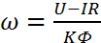 (1.1)

где - угловая скорость вращения якоря;

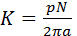- конструктивный коэффициент двигателя;
р – число пар полюсов двигателя;
N – число активных проводников обмотки якоря;
а – число пар параллельных ветвей обмотки якоря;
Ф(Вб) – магнитный поток одного полюса;
(Ом) – полное сопротивление якорной цепи;
(Ом) - внутреннее сопротивление ДПТ НВ, т.е. сопротивление обмотки якоря, щеток и щеточных контактов, а также обмоток дополнительных полюсов и компенсационной обмотки, если они использованы в двигателе. Обмотки дополнительных полюсов устанавливаются в ДПТ средней и большой мощности и служат для улучшения условий коммутации в щеточно-коллекторном узле ДПТ и для уменьшения влияния реакции якоря, т.е. для того чтобы ток якоря I не влиял на магнитный поток Ф. Эти обмотки включаются последовательно с якорной обмоткой и расположены на дополнительных полюсах, размещенных на статоре между основными полюсами обмотки возбуждения. Компенсационные обмотки применяются так же в ДПТ средней и большой мощности и также включаются последовательно с якорной обмоткой. Они располагаются на основных полюсах обмотки возбуждения, т.е. на статоре. Действие компенсационной обмотки направлено так же, как и действие обмотки дополнительных полюсов, на уменьшение влияния реакции якоря.
(Ом) – внешнее сопротивление якорной цепи. Это суммарное сопротивление дополнительного резистора (если он установлен) и сопротивление источника напряжения. Если в качестве источника напряжения используется сеть постоянного напряжения, то ее сопротивлением пренебрегают.
Механической характеристикой ДПТ НВ называется взаимосвязь момента двигателя М и угловой скорости При этом в качестве момента М принимается электромагнитный момент ДПТ НВ, а не полезный момент на валу М₂. Электромагнитный момент М двигателя больше момента на валу М₂ на величину ΔМ, обусловленную потерями в стали, механическими и добавочными потерями. Поэтому в расчетах, полагая момент двигателя М₂ равным М, необходимо момент потерь ΔМ прибавлять к приведенному моменту статической нагрузки М_{с}.
В соответствии с законом электромагнитных сил:

(1.2)

Подставляя (1.2) в (1.1) получили уравнение механической характеристики:

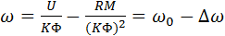 (1.3)
Естественными называются электромеханическая и механическая характеристика ДПТ НВ полученные при следующих условиях: то есть напряжение питание обмотки якоря равно номинальному, добавочное сопротивление в цепи якоря отсутствует и поток, создаваемый обмоткой возбуждения, равен номинальному (то есть ток обмотки возбуждения равен номинальному или иначе говоря, отсутствует добавочное сопротивление Rдв). Если хотя бы одно из этих условий нарушено, характеристики называются искусственными или регулировочными. В соответствии с (1.1) и (1.3) все характеристики ДПТ НВ (и искусственные и естественные) представляют собой прямые и могут быть построены по двум точкам. Для построения естественных характеристик используется обычно точка идеального холостого хода и точка работы в номинальном режиме
Как следует из (1.3), существует три способа получения искусственных характеристик для управления угловой скоростью ДПТ НВ:
1. Изменением R.
2. Изменением Ф.
3. Изменением U.
При регулировании ω перечисленными способами изменяются и механическая и электромеханическая характеристики.
Изменение ω при изменении М регулированием угловой скорости не является, а является нежелательным фактором. Двигатель обеспечивает М, равный моменту статической нагрузки М_{с} и желательно, чтобы угловая скорость ω не зависела от этой нагрузки.
Регулирование скорости ДПТ НВ изменением R путем добавления в якорную цепь называется реостатным регулированием. Механические и электромеханические характеристики при таком регулировании показаны на рисунке 1.2.
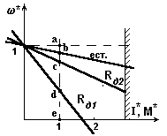
Рисунок 1.2. Характеристики ДПТ НВ при реостатном регулировании.

Преимуществом данного способа регулирования является простота и невысокие капитальные затраты (на дополнительный резистор и коммутационную аппаратуру).
Недостатки также очевидны:
1. Невысокий диапазон регулирования (2-2,5) и однозонность регулирования – скорость можно только снизить.
2. Снижается жесткость механической характеристики и, как следствие, снижается стабильность угловой скорости.
3. Появляются дополнительные электрические потери мощности в
добавочном резисторе
Вместе с тем, при реостатном регулировании уменьшаются пусковые ток и момент Умень шение пускового тока делает реостатный пуск ДПТ НВ более «щадящим» и для самого ДПТ НВ, и для источника напряжения. Уменьшение пускового момента ДПТ НВ является, с одной стороны, нежелательным фактором, так как при этом время разгона ДПТ НВ будет больше, чем было бы на естественной характеристики. Но с другой стороны существует целый ряд механизмов, где необходимо снижение пускового момента по условиям технологии. Например, двигатели насосов, качающих жидкость, не должны иметь большой пусковой момент, чтобы не было гидравлического удара в трубопроводе. Другим примеров является выбор люфтов и зазоров в механических передачах при пуске механизмов.
Поэтому в современных электроприводах на базе ДПТ НВ реостатное регулирование используется только для ограничения пусковых токов и моментов, и не находит применения для изменения ω в длительных режимах работы.
Регулирование скорости ДПТ НВ изменением потока, схема включения двигателя которого приведена на рисунке 2.3 При этом якорная цепь двигателя без каких-либо добавочных резисторов подключена к источнику с напряжением U = U_{н}, а цепь возбуждения питается от усилителя - возбудителя В (рисунок 2.3) или в простейшем случае от того же источника через добавочный резистор. Так как номинальный ток возбуждения I_{вн} соответствует допустимому нагреву обмоток возбуждения, то при регулировании скорости в условиях продолжительной работы ток возбуждения можно только уменьшать.
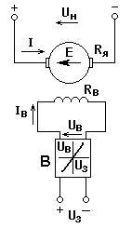
Рисунок 2.3. Схема ДПТ НВ с регулированием скорости изменением магнитного потока.

Электромеханические и механические характеристики двигателя при ослаблении поля показаны на рисунке 2.4. (нерабочие участки изображены пунктирными линиями). Скорость идеального холостого хода 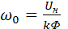растет с уменьшением потока. Так как ток короткого замыкания не зависит от степени ослабления поля, все электромеханические характеристики пересекаются в одной точке 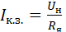(следует помнить, что ток короткого замыкания для нормальных машин может во много раз превосходить допустимый). Момент короткого замыкания уменьшается с уменьшением потока (рисунок 2.4,б).

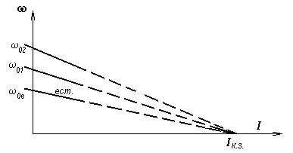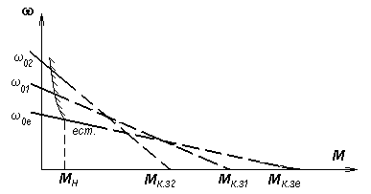
а) б)
Рисунок 2.4. Характеристики ДПТ НВ при ослаблении поля а)электромеханическая б) механическая

Преимущества данного способа регулирования:
1. Диапазон регулирования скорости может быть значительным - до (3-4):1.
2. Стабильность скорости относительно высокая - характеристики жесткие (следует помнить, что I_{к.з} = (20-50)I_{н}).
3. Простота реализации рассматриваемого способа регулирования и отсутствие дополнительных элементов в силовой цепи, в которых рассеивается энергия, делают способ весьма эффективным с экономической точки зрения: регулирование не сопровождается дополнительными потерями энергии. Капитальные затраты на регулирование также весьма низкие, что связано с малой мощностью цепи возбуждения, которая на 1,5-2 порядка меньше, чем мощность двигателя
Главный недостаток способа, существенно ограничивающий область его применения, это то, что как видно из приведенных характеристик, данный способ регулирования позволяет только увеличить скорость. Поэтому он обычно применяется в сочетании с другими, позволяющими регулировать скорость вниз от основной.
Регулирование скорости ДПТ НВ изменением напряжения на обмотке якоря нашло наибольшее распространение в современных системах регулируемого электропривода на базе ДПТ НВ. Изменения напряжения на якоре ДПТ НВ может быть осуществлено при помощи различных средств:
1. Регулируемый источник переменного напряжения (чаще всего лабораторный трансформатор ЛАТР) с последующим выпрямлением на неуправляемом выпрямителе. Данная схема часто используется в лабораторных установках.
2. Система генератор-двигатель, когда якорь ДПТ НВ запитывается от генератора постоянного напряжения. Выходное напряжение генератора регулируется током возбуждения генератора. Подобные системы до сих пор используются в мощных приводах карьерных экскаваторов.
3. Магнитные усилители. В настоящее время практически не используются.
4. Управляемый выпрямитель на тиристорах или иначе тиристорный преобразователь (ТП). Наиболее широко применяется в современных системах регулируемых приводов постоянного тока
5. Широтно-импульсный преобразователь (ШИП). Данные устройства используются для высокоточных (прецизионных) приводов постоянного тока ограниченной мощности ( до 50 кВт) с широким диапазоном регулирования скорости ( до 1:1000).
Наибольшее распространение в современных регулируемых электроприводах на базе ДПТ НВ получила система ТП-ДПТ НВ.
Характеристики ДПТ НВ при регулировании скорости изменением напряжения на обмотке якоря показаны на рисунке 1.3; предполагается, что ТП имеет двустороннюю проводимость. Так как поток Ф при изменении U якоря неизменен, электромеханическая и механическая характеристики совпадают. Как следует из (1.1) и (1.3) при таком регулировании при изменении U пропорционально изменяется лишь , а не зависит от U. То есть семейство искусственных характеристик при КФ = КФ_{н} - параллельные прямые с наклоном несколько большим, чем у естественной характеристики двигателя, поскольку R = R_{я} + R_{п}. Если пренебречь активным сопротивлением тиристорного преобразователя R_{п,}, то остается неизменным по сравнению с естественной характеристикой, то есть регулировочные характеристики в этом случае проходят параллельно естественной.
Естественные характеристики ДПТ НВ построены при и при регулировании скорости ДПТ НВ увеличивать U выше нельзя, иначе может наступить пробой изоляции обмотки якоря. Поэтому при таком регулировании U только уменьшают . Поэтому характеристика при подобном способе регулирования проходят ниже естественной и параллельно ей, как показано на рисунке 1.5.

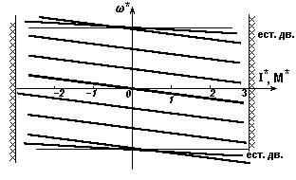
Рисунок 1.5. Характеристики ДПТ НВ при регулировании скорости изменением напряжения на обмотке якоря.

Двигательный режим работы ДПТ НВ при регулировании U лежит в I квадранте; если изменить полярность U характеристики будут лежать в III квадранте.
Достоинства данного способа регулирования:
1. Широкий диапазон регулирования (10 – в разомкнутых системах; 1000 – в замкнутых системах), регулирование плавное.
2. Жесткость характеристик высокая, поэтому стабильность ω высокая.
3. Допустимый момент нагрузки не изменяется по сравнению с естественной характеристикой т.к. .
4. Коэффициент полезного действия (КПД) электропривода практически не изменяется, поскольку не используются дополнительные резисторы в цепи якоря, а КПД самого тиристорного преобразователя ТП высок (0.97-0.98).
Недостатками данного способа регулирования являются более высокая стоимость ТП, чем стоимость резисторов, и возможность регулирования только ниже естественной характеристики, то есть скорость можно только снижать.
Несмотря на указанные недостатки, в подавляющем большинстве современных регулируемых электроприводов на базе ДПТ НВ используется способ регулирования ω с помощью ТП в цепи якоря. При необходимости получения ω выше номинальной схема дополняется узлом регулирования тока возбуждения (то есть дополняется способом регулирования ω уменьшением потока Ф, что позволяет увеличить скорость выше номинальной).

Задание.
Для двигателя постоянного тока независимого возбуждения (ДПТ НВ) с заданными величинами номинального напряжения питания якоря U_{Н}, номинального тока якоря I_{Н}, номинальной скорости вращения n_{н} и сопротивления якоря R_{Я}:
а) Построить естественные механическую и электромеханическую характеристики;
б) Построить реостатную механическую характеристику через точку с заданными значениями координат (М_{Т} = k₁·M_{H} и ω_{т} = k₂·ω_{н}). Определить графически величину дополнительного сопротивления в цепи якоря Rд.
в) Построить искусственную механическую характеристику регулирования скорости изменением напряжения на обмотке якоря через точку с заданными значениями координат (М_{Т} = k₁·M_{H} и ω_{т} = k₂·ω_{н}). Аналитически определить напряжение на обмотке якоря при этом. При расчётах активным сопротивлением тиристорного преобразователя пренебречь.
Исходные данные для каждого варианта приведены в таблице 1.1.

Таблица 1.1
Вариант | Pн, кВт | Uн,B | Iн,А | R_{Я},Ом | ,об/мин | k₁ | k₂
1 | 5,6 | 110 | 78,5 | 0,14 | 3150 | 1,2 | 0,3
2 | 8 | 110 | 89,2 | 0,095 | 2200 | 1,2 | 0,4
3 | 15 | 110 | 159,5 | 0,051 | 2240 | 1,1 | 0,4
4 | 26 | 220 | 134,3 | 0,063 | 1500 | 0,9 | 0,8
5 | 37 | 220 | 187,9 | 0,037 | 800 | 1,1 | 0,3
6 | 8,5 | 110 | 95,4 | 0,076 | 1000 | 1,1 | 0,5
7 | 13 | 110 | 140,7 | 0,042 | 750 | 0,9 | 0,55
8 | 22 | 220 | 114,3 | 0,076 | 900 | 1,2 | 0,6
9 | 36 | 440 | 91,4 | 0,167 | 750 | 1,3 | 0,3
10 | 60 | 440 | 150,7 | 0,076 | 1950 | 0,8 | 0,5
11 | 5,6 | 220 | 32,2 | 0,56 | 1750 | 1,1 | 0,5
12 | 8 | 220 | 43,8 | 0,303 | 2160 | 0,7 | 0,8
13 | 15 | 220 | 79,7 | 0,14 | 680 | 1,1 | 0,3
14 | 26 | 440 | 66,4 | 0,242 | 3150 | 0,7 | 0,9
15 | 37 | 440 | 105,8 | 0,14 | 2400 | 1,2 | 0,5
16 | 8,5 | 220 | 47,1 | 0,304 | 610 | 1,2 | 0,6
17 | 13 | 220 | 69,5 | 0,167 | 2000 | 0,9 | 0,4
18 | 22 | 440 | 57,1 | 0,376 | 1000 | 0,8 | 0,5
19 | 5,6 | 440 | 16 | 2,325 | 1750 | 0,9 | 0,65
20 | 8 | 440 | 22,2 | 1,442 | 4000 | 0,6 | 0,7
21 | 15 | 440 | 39,6 | 0,559 | 2500 | 0,8 | 0,7
22 | 8,5 | 440 | 23,6 | 1,302 | 2800 | 1,0 | 0,5
23 | 13 | 440 | 35 | 0,788 | 600 | 0,5 | 1,0
24 | 7,5 | 220 | 44,3 | 0,451 | 2300 | 0,3 | 1,0
25 | 11 | 220 | 62,9 | 0,271 | 1800 | 0,7 | 0,8
26 | 15 | 220 | 84,7 | 0.210 | 2750 | 0,8 | 0,7
27 | 22 | 220 | 122 | 0,129 | 3700 | 0,9 | 0,6
28 | 37 | 220 | 194,4 | 0,052 | 3000 | 1,0 | 0,4
29 | 37 | 440 | 97,2 | 0,236 | 990 | 1,1 | 0,4
30 | 15 | 220 | 85,2 | 0,22 | 5200 | 1,2 | 0,45
31 | 18 | 220 | 101,6 | 0,164 | 1600 | 1,3 | 0,3
32 | 18 | 440 | 50,8 | 0,82 | 1300 | 1,2 | 0,3
33 | 22 | 220 | 123,5 | 0,113 | 550 | 1,1 | 0,5
34 | 22 | 440 | 61,8 | 0,331 | 1850 | 1,0 | 0,6
35 | 37 | 220 | 197,9 | 0,054 | 800 | 0,9 | 0,7
36 | 37 | 440 | 99 | 0,23 | 660 | 0,8 | 0,7
37 | 50 | 440 | 130,6 | 0,164 | 900 | 0,7 | 0,6
38 | 55 | 220 | 287,4 | 0,029 | 900 | 0,6 | 0,6
39 | 55 | 440 | 143,7 | 0,085 | 700 | 0,5 | 1,0
40 | 22 | 220 | 120,5 | 0,095 | 1530 | 0,5 | 0,8
41 | 30 | 220 | 161,4 | 0,068 | 1600 | 0,6 | 0,6
42 | 30 | 440 | 80,7 | 0,267 | 1600 | 0,6 | 0,5
43 | 45 | 220 | 237,8 | 0,059 | 1750 | 0,7 | 0,85
44 | 45 | 440 | 118,2 | 0,199 | 1750 | 0,7 | 0,6
45 | 75 | 220 | 385,2 | 0,024 | 1800 | 0,8 | 0,5
46 | 75 | 440 | 192,6 | 0,048 | 2280 | 0,8 | 0,75
47 | 90 | 440 | 229,8 | 0,137 | 3000 | 0,9 | 0,6
48 | 110 | 220 | 558,7 | 0,011 | 4000 | 0,9 | 0,65
49 | 110 | 440 | 279,4 | 0,049 | 5000 | 1,0 | 0,5
50 | 45 | 220 | 239,2 | 0,044 | 3000 | 1,0 | 0,6
51 | 45 | 440 | 119,6 | 0,178 | 3000 | 1,1 | 0,5
52 | 55 | 440 | 143,7 | 0,096 | 1750 | 1,1 | 0,4
53 | 100 | 440 | 258,3 | 0,064 | 600 | 1,2 | 0,5
54 | 110 | 220 | 561,8 | 0,013 | 1900 | 1,2 | 0,55
55 | 160 | 220 | 808,1 | 0,007 | 2300 | 0,8 | 0,4
56 | 160 | 440 | 404 | 0,019 | 710 | 0,9 | 0,7
57 | 10 | 110 | 117,3 | 0,11 | 1650 | 0,7 | 0,7
58 | 10 | 220 | 57,5 | 0,348 | 2350 | 0,6 | 0,85
59 | 10 | 440 | 29,1 | 1,634 | 2750 | 0,9 | 0,85
60 | 30 | 220 | 160,4 | 0,069 | 3260 | 0,7 | 0,6

Пример решения задачи .
Исходные данные:
а) U_{H} = 220 B, I_{H} = 26 A, n_{н} = 1100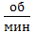, R_{Я} = 0,94 Ом;
б) k₁=1,5, k₂=0,5. Координаты точки: М_{Т} = k₁·M_{H} =1,5М_{Н}; ω_{т} = k₂·ω_{н} = 0,5ω_{н}.
в) k₁=1,5, k₂=0,5. Координаты точки: М_{Т} = k₁·M_{H} =1,5М_{Н}; ω_{т} = k₂·ω_{н} = 0,5ω_{н}.

а) 1. Определяем номинальную угловую скорость:
ω_{н} = 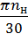 = 3,142·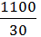= 115,2 .
2. Находим коэффициент с = kФ:
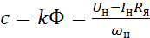 = 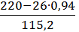= 1,698.
3. Определяем угловую скорость идеального холостого хода:
ω₀ = = 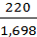 = 129,6 .

4. Вычисляем ток короткого замыкания:
I_{КЗ} = = 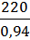= 234,0 A.
5. Определяем номинальный электромагнитный момент:
М_{Н} = cI_{H} = 1,698·26 = 44,15 Н·м.
6. Находим электромагнитный момент короткого замыкания:
М_{КЗ} = сI_{КЗ} = 1,698·234,0 = 397,3 Н·м.
После этого в координатах ток якоря I - угловая скорость ω строим естественную электромеханическую характеристику (проводим прямую линию) через две точки: 1-ая точка – I = 0, ω = ω₀ = 129,6 ; 2-ая точка – I = I_{КЗ} = 234,0 А, ω = 0 (смотри рисунок 1.6). Затем из точки на оси абсцисс I= I_{H} = 26 A проводим вертикальную линию, а из точки на оси ординат ω = ω_{Н} = 115,2 проводим горизонтальную линию. Точка пересечения этих прямых представляет собой точку номинального режима и должна лежать на прямой естественной электромеханической характеристики.

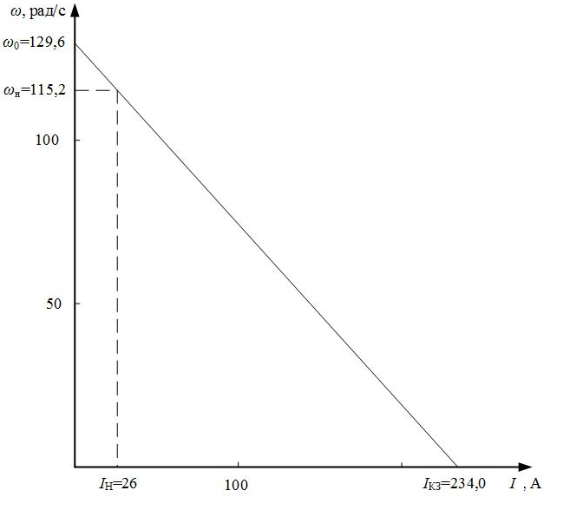

Рисунок 1.6. Естественная электромеханическая характеристика двигателя постоянного тока независимого возбуждения.
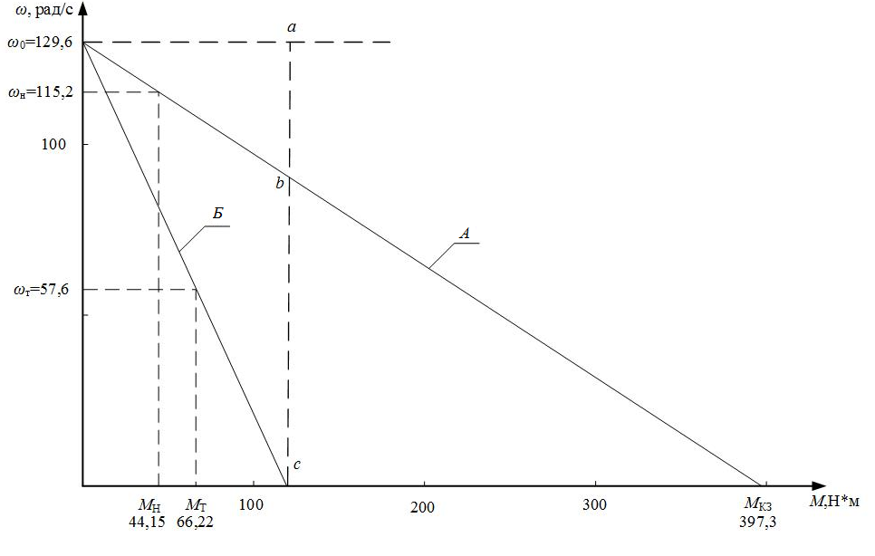
Рисунок 1.7. Механические характеристики двигателя постоянного тока независимого возбуждения: А – естественная; Б – реостатная.

Естественная механическая характеристика строится в координатах электромагнитный момент М – угловая скорость ω через две точки: 1-ая точка – М = 0, ω = ω₀ = 129,6 ; 2-ая точка – ω = 0, M = M_{КЗ} = 397,3 Н·м (смотри рисунок 1.5. – прямая А). Затем находится точка номинального режима М = М_{Н} = 44,15 Н·м, ω = ω_{н} = 115,2 , которая должна попасть на прямую А естественной механической характеристики, как показано на рисунке 1.7.

б) Схема включения ДПТ НВ при реостатном регулировании скорости приведена на рисунке 1.8.

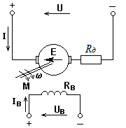
Рисунок 1.8. Схема включения ДПТ НВ при реостатном регулировании скорости.

1. Определяем координаты точки:
М_{Т} = 1,5М_{Н} = 1,5·44,15 = 66,22 Н·м;
ω_{т} = 0,5ω_{н} = 0,5·115,2 = 57,6 .
2. Через эту точку проводим реостатную механическую характеристику (смотри рисунок 1.7. – прямая Б). Точку пересечения этой характеристики с осью абсцисс обозначаем «с». Затем проводим горизонтальную линию ω = ω₀ = 129,6 рад/c, а из точки «с» проводим вертикальную линию. Точку пересечения вертикальной и горизонтальной линий обозначаем «а»; точку пересечения вертикальной линии с прямой естественной механической характеристики обозначаем «b».
3. Длина отрезка ab пропорциональна сопротивлению якоря R_{Я}, а длина отрезка bc пропорциональна величине дополнительного сопротивления Rд. Измеряем с помощью линейки отрезки ab и bc: ab = 39,1 .; bc = 90,5 ..
Определяем величину дополнительного сопротивления:
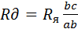 =0,94 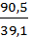= 2,18 Ом.

в) Схема включения ДПТ НВ при регулировании скорости изменением напряжения на обмотке якоря приведена на рисунке 1.9.
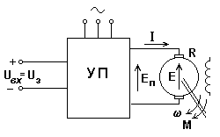
Рисунок 1.9. Схема включения ДПТ НВ при регулировании скорости изменением напряжения на обмотке якоря.

В качестве управляемого преобразователя УП используется тиристорный преобразователь ТП, то есть управляемый выпрямитель, который выпрямляет переменное напряжение питающей сети в регулируемую постоянную ЭДС Е_{п}. Если пренебречь активным сопротивлением тиристорного преобразователя R_{п}, то ЭДС преобразователя Е_{п} равно напряжению на якоре двигателя U: Е_{п} = U. Изменяя напряжение задания преобразователя U_{вх} = U_{з} регулируют напряжение на якоре двигателя, таким образом изменяя его скорость.
Данная регулировочная механическая характеристика, как и естественная механическая характеристика, представляет собой прямую, поэтому для построения ее необходимо знать две точки: точку, через которую должна пройти регулировочная характеристика, и точку идеального холостого хода на этой характеристике. Найдём их.
1. Координаты точки, через которую должна пройти регулировочная характеристика, определены ещё в пункте б) данной задачи:
М_{Т} = 1,5М_{Н} = 1,5·44,15 = 66,2 Н·м;
ω_{т} = 0,5ω_{н} = 0,5·115,2 = 57,6 .
2. Определим скорость идеального холостого хода на регулировочной механической характеристике ω_{ои}, которая равна сумме скорости ω_{т} и падения скорости под нагрузкойω_{т}: ω_{ои} = ω_{т} + ω_{т} . Так как по условиям задачи сопротивлением тиристорного преобразователя можно пренебречь, то построенная искусственная характеристика должна пройти параллельно естественной механической характеристике, то есть иметь такой же наклон, как показано на рисунке 1.10. Поэтому падение скорости под нагрузкой ω_{т} одно и то же, как на естественной механической характеристике, так и на регулировочной механической характеристике. Определим это падение скорости под нагрузкой ω_{т}. Так механическая характеристика ДПТ НВ представляет собой прямую, то исходя из пропорции можно записать:

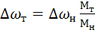=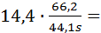21,6

где падение скорости под нагрузкой:

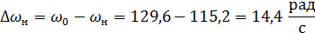

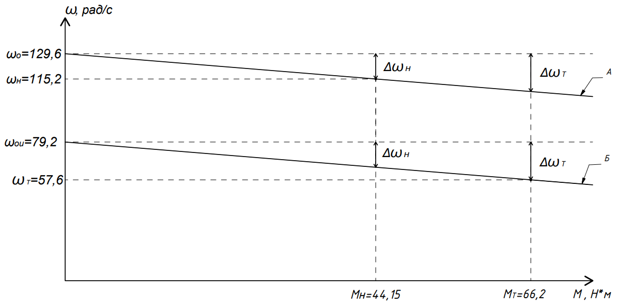Рисунок 1.10. Механические характеристики двигателя постоянного тока независимого возбуждения: А – естественная; Б – регулировочная.

Тогда скорость идеального холостого хода на регулировочной механической характеристике:

Далее строим регулировочную характеристику, которая строится в координатах электромагнитный момент М – угловая скорость ω через две точки: 1-ая точка – М = 0, ω = ω_{0и} = 79,2; 2-ая точка – ω_{т} = 0,5 ω_{н} = 0,5·115,2 = 57,6 рад/c, М_{Т} = 1,5М_{Н} = 1,5·44,15 = 66,2 Н·м (смотри рисунок 1.10. – прямая Б).
3. Определим напряжение U, которое должно быть на выходе тиристорного преобразователя и подаваться на обмотку якоря, чтобы регулировочная характеристика проходила через требуемую точку.
В соответствии с формулой (1.3) скорость идеального холостого хода на механической характеристике прямо пропорциональна напряжению на обмотке якоря, поэтому

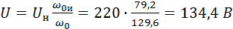

ЗАДАЧА №2.
Краткие теоретические сведения для решения задачи №2:
Асинхронные электродвигатели нашли наибольшее распространение среди электродвигателей. Причиной этого является простота конструкции, надежность и дешевизна этих электродвигателей относительно других.
Существует два типа асинхронных электродвигателей:
1. Асинхронные двигатели с короткозамкнутым ротором (АД с КЗР). Другое название этих электродвигателей – асинхронные двигатели с «беличьим колесом». Это более простой тип АД, чем указанный ниже.
2.Асинхронные двигатели с фазным ротором (АД с ФР). Другое название этих электродвигателей – асинхронные двигатели с контактными кольцами. Имея большую стоимость и сложность конструкции, по сравнению с АД с КЗР, данный тип двигателя имеет и некоторые преимущества, более подробно которые будут рассмотрены ниже.
Асинхронный двигатель называется «асинхронным», то есть несинхронным, из-за того, что скорость вращения поля статора ω₀ и скорость вращения ротора ω не равны. Разница этих скоростей характеризуется скольжением s :

s = 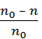= 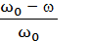(2.1)

Таким образом скольжение показывает разницу скорости поля и скорости ротора в долях скорости поля. Например, если номинальное скольжение АД составляет 0,04, то это означает, что при номинальной нагрузке скорость ротора на 4 % меньше скорости поля.
Механическая характеристика АД может быть построена в нескольких вариантах. Первым вариантом является построение, когда по оси X откладывается скольжение, а по оси Y – момент двигателя, как показано на рисунке 2.1, а). При другом варианте построения механической характеристики по оси X откладывается момент двигателя, а по оси Y – угловая скорость двигателя ω, как показано на рисунке 2.1, б). Иногда при втором варианте по оси Yоткладывается скольжение, но в обратном порядке, то есть возрастание скольжения происходит вниз по оси X (смотри рисунок 2.1, б).

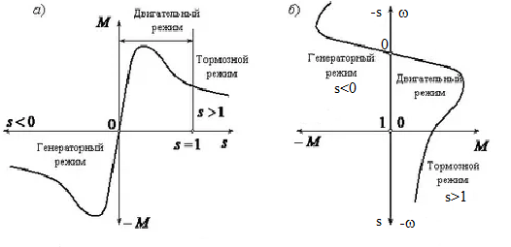

Рисунок 2.1. Механические характеристики асинхронного двигателя; а) – в координатах «s-M», б) – в координатах «М-ω».

Естественными характеристиками АД (механической и электромеханической) называются характеристики АД при выполнении следующих условий:
1. U1 = U1н
2. f1=f1_{Н}
3. = 0 (только для АД с ФР)
Первые два условия выполнятся автоматически, если АД напрямую запитан от электрической сети, на которую рассчитан. Третье условие является обязательным только для АД с ФР потому, что для АД с КЗР оно выполняется автоматически, так как обмотка ротора такого АД не выводится наружу и подключить к ней внешнее добавочное сопротивление невозможно. При нарушении указанных условий характеристики АД называются искусственными и используются для регулирования скорости АД.
Рассмотрим подробнее естественную механическую характеристику АД, выполненную в координатах «М-ω», с указанными на ней характерными точками, приведенную на рисунке 2.2, а). Точкой 1 показана точка идеального холостого хода (ИХХ), когда двигатель развивает нулевой момент, то есть нагрузка двигателя полностью отсутствует. Реальный холостой ход несколько отличается от ИХХ, так как даже не нагруженный рабочим органом АД должен развивать небольшой момент на преодоление трения ( трение в подшипниках и трение ротора о воздух) и самовентиляцию (если он выполнен с самовентиляцией). Точкой 2 обозначен режим номинальной нагрузки. Длительно АД может работать с нагрузкой от нуля до момента номинального М_{Н,} то есть на участке 1-2. При этом токи статора и ротора АД не превышают номинальные величины, и двигатель не перегревается. Точкой 3 обозначена точка критического момента, то есть максимального момента М_{К}, который может развить АД. Если нагрузка превысит величину М_{К,} то двигатель остановится. На участке 2-3, то есть с превышением нагрузки номинальной величины М_{Н,} АД может работать только кратковременно, так как при этом токи ротора и статора превышают номинальные величины, и если не снизить нагрузку до номинальной величины М_{Н} АД выйдет из строя вследствие перегрева. Точкой 4 показана точка, при которой скорость ротора равно нулю, то есть точка, с которой происходит пуск АД. Двигатель при этом развивает пусковой момент М_{п}.

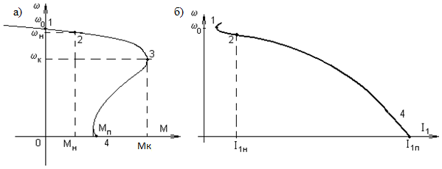
Рисунок 2.2. Естественные характеристики асинхронного двигателя: а) механическая, б) электромеханическая.
На рисунке 2.2, б) приведена естественная электромеханическая характеристика АД, представляющая собой взаимосвязь между током статора I₁ и угловой скоростью ω. Иногда электромеханическую характеристику АД выполняют как взаимосвязь между током ротора I₂. Как видно из приведенной электромеханической характеристики, пусковой ток статора ( а также и ротора) в 5-8 раз превышает номинальный ток. Поэтому пуск двигателя подключением «напрямую» на питающую электрическую сеть является достаточно тяжелым режимом АД, при котором он интенсивно греется.
Рассмотрим возможные способы регулирования скорости АД.
Регулирование скорости АД с ФР и путем добавления в цепь ротора называется реостатным регулированием. Дополнительные возможности управлять скоростью асинхронного электродвигателя появляются, если ротор выполнен не короткозамкнутым, а фазным, т.е. если его обмотка состоит из катушек, похожих на статорные, соединенных между собой и выведенных на кольца, по которым скользят щетки, связанные с внешними устройствами. Схематически трехфазная машина с фазным ротором показана на рисунке 2.3.,а. Фазный ротор обеспечивает дополнительный канал, по которому можно воздействовать на двигатель, - в этом его очевидное достоинство, но очевидна и плата за него: существенное усложнение конструкции, бoльшая стоимость, наличие скользящих контактов. Именно эти негативные особенности привели к тому, что в общем объёме производства асинхронные двигатели с фазным ротором составляют небольшую долю.
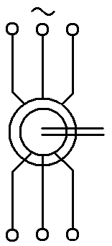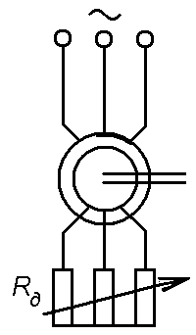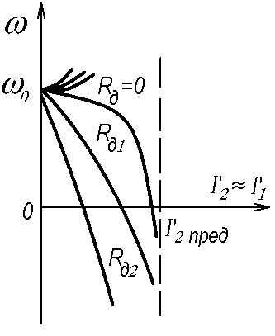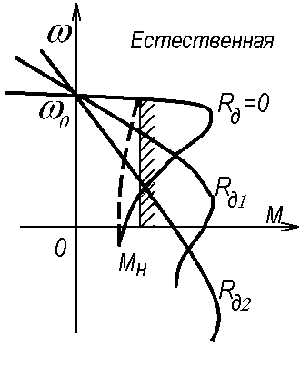

а) б) в) г)

Рисунок 2.3. Асинхронный двигатель с фазным ротором (а), схема (б) и характеристики (в) и (г) реостатного регулирования.

Как и в электроприводе постоянного тока это простейший способ регулирования: в каждую фазу ротора включают одинаковые резисторы с сопротивлением R_{д} - рисунок 2.3,б. Преимущества и недостатки реостатного регулирования скорости асинхронных двигателей с фазным ротором практически те же, что у электропривода постоянного тока.
Преимуществом данного способа регулирования является простота и невысокие капитальные затраты (на дополнительный резистор и коммутационную аппаратуру).
Недостатки также очевидны:
1. Невысокий диапазон регулирования (2-3) и однозонность регулирования – скорость можно только снизить.
2. Снижается жесткость механической характеристики и, как следствие, снижается стабильность угловой скорости.
3. Появляются дополнительные электрические потери мощности в
добавочном резисторе
Частотное регулирование скорости АД. Двигатели с короткозамкнутым ротором - самые распространенные электрические машины - до в прошлом использовались лишь в нерегулируемом электроприводе поскольку практически единственная возможность эффективно регулировать скорость - изменять частоту напряжения, приложенного к статорным обмоткам, была технически трудно реализуема. Сейчас, благодаря успехам электроники, появились доступные преобразователи частоты (ПЧ) и частотно-регулируемый электропривод, приведённый на рисунке 2.4,а стал основным типом регулируемого электропривода.
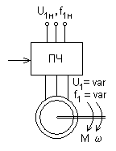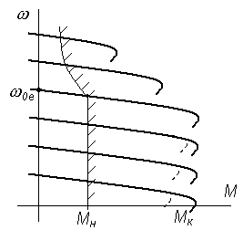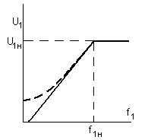
а) б) в)
Рисунок 2.4. Схема частотно-регулируемого электропривода (а), механические характеристики (б), зависимость напряжения от частоты (в)

Скорость ИХХ ω₀ пропорциональна частоте f₁ и не зависит от каких-либо других величин. При уменьшении f₁ следует изменять напряжение на статорной обмотке U1 так, чтобы
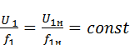 (2.1)
Как видно из рисунка 2.4. б) при таком регулировании скорости уменьшением частоты f1 момент критический М_{К} не изменяется, как показано на рисунке 2.4,б сплошной линией. На самом деле, если строго выполнять уравнение (2.1) при регулировании скорости уменьшением частоты f1 будет происходить уменьшение критического момента М_{К}, как показано на рисунке 2.4,б пунктирной линией. Особенно заметно это уменьшение критического момента М_{К} будет происходить у машин малой мощности (единицы кВт). Для компенсации этого влияния обычно несколько увеличивают напряжение при низких частотах - пунктир на рисунке 2.4,в.
При увеличении частоты f1 выше номинальной f1_{Н} величина напряжения на обмотке статора поддерживается номинальной U₁=U_{1н} (так как напряжение на обмотке нельзя увеличивать выше номинального, иначе произойдёт пробой изоляции обмотки). При этом критический момент М_{К} будет уменьшаться, как показано на рисунке 2.4,б.
Достоинства данного способа регулирования:
1. Регулирование двухзонное - вниз 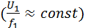 и вверх (U₁=U_{1н}, f₁>f_{1н}) от основной скорости
2. Широкий диапазон регулирования (10 – в разомкнутых системах; 1000 – в замкнутых системах), регулирование плавное.
3. Жесткость характеристик высокая, поэтому стабильность ω высокая.
4. Допустимый момент нагрузки не изменяется по сравнению с естественной характеристикой при уменьшении скорости и Р = Р_{н} при регулировании вверх.
5. Коэффициент полезного действия (КПД) электропривода практически не изменяется, поскольку не используются дополнительные резисторы в цепи статора, а КПД самого преобразователя частоты ПЧ высок (0.97-0.98). То есть способ экономичен в эксплуатации - нет дополнительных элементов, рассеивающих энергию. Несомненное достоинство - гибкость управления скоростью в замкнутых структурах.
Недостатком данного способа регулирования является достаточно высокая стоимость ПЧ и необходимость использования специальных типов АД, адаптированных для работы в составе частотно-регулируемого электропривода.
Регулирование скорости АД изменением величины напряжения на обмотке статора U₁ без изменения частоты f1 (параметрическое регулирование), схема включения в замкнутом режиме и механические характеристики которого показаны на рисунке 2.5. В качестве источника питания для АД в данном случае используется регулируемый источник переменного напряжения – преобразователь напряжения ПН.

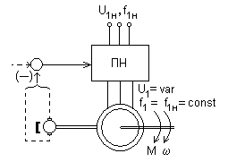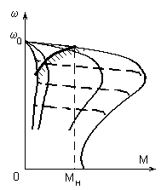
а) б)
Рисунок 2.5. Схема (а) и механические характеристики (б) асинхронного электропривода с параметрическим регулированием

Критический момент при таком регулировании будет снижаться пропорционально U₁², критическое скольжение в соответствии останется неизменным - сплошные линии на рисунке 2.5,б. В замкнутой по скорости структуре - пунктир на рисунке 2.5,а - можно получить характеристики, показанные на рисунке 2.5,б пунктиром, т.е. способ внешне выглядит весьма привлекательно.
Достоинства данного способа регулирования:
1. Диапазон регулирования в замкнутой структуре (3-4):1; стабильность скорости удовлетворительная.
2. Плавность высокая.
Основным недостатком данного способа регулирования является то, что допустимая нагрузка резко снижается с уменьшением скорости. Если же не уменьшить нагрузку двигателя, то произойдёт перегрев ротора, что приведёт к тому, что воздушный зазор между ротором и статором исчезнет и двигатель «заклинит». Таким образом, рассмотренный способ регулирования очевидно неэффективен для использования в продолжительном режиме. Даже для самой благоприятной нагрузке - вентиляторной - необходимо двух-трехкратное завышение установленной мощности двигателя с повышенным скольжением, интенсивный внешний обдув.
Способ регулирования скорости изменением напряжения может в ряде случаев использоваться для кратковременного снижения скорости, а система ПН-АД очень полезна и эффективна для снижения пусковых токов. Такие ПН, используемые для снижения пусковых токов АД называются устройствами плавного пуска (УПП) или «софт-стартерами».
Кроме изложенных способов регулирования скорости АД для этой цели иногда используются специальные АД с КЗР с переключением обмоток статора, изменяющим число пар полюсов, то есть ступенчато регулирующие . Такие двигатели называются многоскоростными, но они тяжелы, дороги, привод требует дополнительной переключающей аппаратуры и в связи с этим проигрывает современному частотно-регулируемому электроприводу.
Задание.
а) Для асинхронного двигателя с фазным ротором с заданными величинами номинальной мощности P_{Н}, номинальной скорости вращения n_{н}, кратностью критического момента λ =
и активного сопротивления ротора R₂ :
1) Построить естественные механическую и электромеханическую характеристики;
2) Построить реостатные механическую и электромеханическую характеристики при дополнительном сопротивлении в цепи ротора R_{Д} = k₁R₂.
Исходные данные для каждого варианта приведены в табл.2.1.
б) Для асинхронного двигателя с короткозамкнутым ротором с U1н = 380 В, f1_{Н}= 50 Гц и с заданными величинами номинальной мощности P_{Н}, номинальной скорости вращения n_{н}, кратностью критического момента λ = :
1) Построить естественную механическую характеристику;
2) Построить искусственную механическую характеристику при частотном регулировании так, чтобы она проходила через точку с заданными значениями координат (М_{Т} = k₂·M_{H} и s_{ти} = k₃)
3) Определить частоту f1_{и} и величину питающего напряжения U1и, которое должны быть на статоре при этом. Исходные данные для каждого варианта приведены в табл.2.1.

Таблица 2.1.

Вариант | Pн, кВт | , об/мин | R₂, Ом | λ = М_{К}/М_{Н} | k₁ | k₂ | k₃
1 | 120 | 579 | 0.02 | 2,7 | 0,9 | 0,3 | 0,5
2 | 40 | 725 | 0.07 | 2,8 | 1,1 | 0,4 | 0,6
3 | 140 | 584 | 0.02 | 2,5 | 1,1 | 0,5 | 0,7
4 | 100 | 584 | 0.02 | 2,8 | 0,9 | 0,6 | 0,3
5 | 120 | 584 | 0.02 | 2,5 | 1,1 | 0,7 | 0,4
6 | 18 | 955 | 0.2 | 2,7 | 0,8 | 0,3 | 0,5
7 | 80 | 735 | 0.04 | 2,8 | 0,8 | 0,4 | 0,6
8 | 170 | 577 | 0.02 | 2,6 | 0,8 | 0,5 | 0,7
9 | 50 | 720 | 0.05 | 2,9 | 0,62 | 0,6 | 0,3
10 | 60 | 725 | 0.03 | 2,9 | 0,6 | 0,7 | 0,4
11 | 110 | 567 | 0.03 | 2,8 | 1,1 | 0,3 | 0,5
12 | 8 | 940 | 0.31 | 2,5 | 0,5 | 0,4 | 0,6
13 | 40 | 720 | 0.04 | 2,9 | 0,6 | 0,5 | 0,7
14 | 65 | 725 | 0.03 | 2,9 | 0,6 | 0,6 | 0,3
15 | 105 | 567 | 0.03 | 2,8 | 1,1 | 0,7 | 0,4
16 | 12 | 940 | 0.3 | 2,5 | 0,6 | 0,3 | 0,5
17 | 20 | 1400 | 0,09 | 2,3 | 0,9 | 0,4 | 0,6
18 | 7 | 1400 | 0,18 | 2,8 | 0,66 | 0,5 | 0,7
19 | 70 | 725 | 0,03 | 2,9 | 0,8 | 0,6 | 0,3
20 | 160 | 587 | 0,02 | 2,8 | 0,6 | 0,7 | 0,4
21 | 50 | 725 | 0,06 | 2,9 | 0,62 | 0,3 | 0,5
22 | 30 | 720 | 0,08 | 2,8 | 0,65 | 0,4 | 0,6
23 | 135 | 577 | 0,02 | 2,8 | 0,62 | 0,5 | 0,7
24 | 3,5 | 910 | 0,77 | 2,3 | 0,8 | 0,6 | 0,3
25 | 185 | 577 | 0,02 | 2,6 | 0,84 | 0,7 | 0,4
26 | 5 | 940 | 0,24 | 2,5 | 0,5 | 0,3 | 0,5
27 | 18 | 955 | 0,28 | 2,3 | 0,7 | 0,4 | 0,6
28 | 125 | 568 | 0,03 | 2,9 | 1,2 | 0,5 | 0,7
29 | 35 | 940 | 0,05 | 2,5 | 0,8 | 0,6 | 0,3
30 | 16 | 955 | 0.1 | 2,7 | 0,62 | 0,7 | 0,4
31 | 20 | 579 | 0,09 | 2,8 | 0,9 | 0,3 | 0,5
32 | 7 | 730 | 0,18 | 2,5 | 0,66 | 0,4 | 0,6
33 | 70 | 584 | 0,03 | 2,8 | 0,8 | 0,5 | 0,7
34 | 160 | 584 | 0,02 | 2,5 | 0,6 | 0,6 | 0,3
35 | 50 | 584 | 0,06 | 2,7 | 0,62 | 0,7 | 0,4
36 | 30 | 955 | 0,08 | 2,8 | 0,65 | 0,3 | 0,5
37 | 135 | 735 | 0,02 | 2,6 | 0,62 | 0,4 | 0,6
38 | 3,5 | 577 | 0,77 | 2,9 | 0,8 | 0,5 | 0,7
39 | 185 | 720 | 0,02 | 2,9 | 0,84 | 0,6 | 0,3
40 | 5 | 725 | 0,24 | 2,8 | 0,5 | 0,7 | 0,4
41 | 10 | 567 | 0,18 | 2,5 | 0,7 | 0,3 | 0,5
42 | 125 | 940 | 0,03 | 2,9 | 1,2 | 0,4 | 0,6
43 | 35 | 720 | 0,05 | 2,9 | 0,8 | 0,5 | 0,7
44 | 16 | 725 | 0.1 | 2,8 | 0,62 | 0,6 | 0,3
45 | 120 | 567 | 0.02 | 2,5 | 0,9 | 0,7 | 0,4
46 | 40 | 940 | 0.07 | 2,8 | 1,1 | 0,3 | 0,5
47 | 140 | 1400 | 0.02 | 2,3 | 1,1 | 0,4 | 0,6
48 | 100 | 1400 | 0.02 | 2,8 | 0,9 | 0,5 | 0,7
49 | 120 | 725 | 0.02 | 2,9 | 1,1 | 0,6 | 0,3
50 | 18 | 587 | 0.2 | 2,8 | 0,8 | 0,7 | 0,4
51 | 80 | 725 | 0.04 | 2,9 | 0,8 | 0,3 | 0,5
52 | 170 | 720 | 0.02 | 2,8 | 0,8 | 0,4 | 0,6
53 | 50 | 577 | 0.05 | 2,8 | 0,62 | 0,5 | 0,7
54 | 60 | 910 | 0.03 | 2,3 | 0,6 | 0,6 | 0,3
55 | 110 | 577 | 0.03 | 2,6 | 1,1 | 0,7 | 0,4
56 | 8 | 940 | 0.31 | 2,5 | 0,5 | 0,3 | 0,5
57 | 40 | 945 | 0.04 | 2,3 | 0,6 | 0,4 | 0,6
58 | 65 | 568 | 0.03 | 2,9 | 0,6 | 0,5 | 0,7
59 | 105 | 940 | 0.03 | 2,5 | 1,1 | 0,6 | 0,3
60 | 12 | 955 | 0.3 | 2,7 | 0,6 | 0,7 | 0,4

Пример решения задачи .
а) Исходные данные:
P_{Н} = 10 кВт, n_{н} = 945 , R₂ = 0,18 Ом, λ = = 2,3, R_{Д} = k₁R₂= 0,7R₂
Схема включения АД с ФР приведена на рисунке 2.6.

Рисунок 2.6. Схема включения АД с ФР.

- Естественные характеристики.
Определяем номинальную угловую скорость:
ω_{н} = π⋅ = 3,142⋅ = 99,0 .
Определяем номинальный электромагнитный момент:
М_{Н} = = 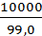 = 101,0 Н·м.
Для определения угловой скорости идеального холостого хода ω₀ необходимо сначала выбрать значение скорости вращения n₀ (в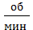). Величина n₀ выбирается как большее ближайшее к n_{н} из ряда: 3000, 1500, 1000, 750, 600, …
Выбираем n₀ = 1000 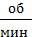, так как n_{н} = 945 .
Определяем угловую скорость идеального холостого хода:
ω₀ = π⋅ = 3,142 ⋅ 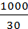 = 104,7.
Определяем номинальное скольжение:
s_{не} = 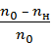= 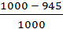= 0,055.
Используя значение кратности критического момента λ = = 2,3, определяем
М_{К} = λ ·М_{Н} = 2,3·101,0 = 232,3 Н·м.
Определяем критическое скольжение естественной характеристики:
s_{ке} = s_{не}(λ+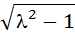 ) = 0,055(2,3+ = 0,240.
Значения электромагнитного момента М при разных скольжениях s получаем из упрощенного уравнения механической характеристики (упрощенная формула Клосса):
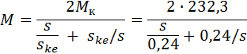

Вычисляем значения М и ω при s от 0 до 1 и составляем таблицу 2.2.

Таблица 2.2.

s | 0 | 0,1 | 0,2 | 0,3 | 0,4 | 0,5 | 0,6 | 0,7 | 0,8 | 0,9 | 1,0
M | 0 | 164,9 | 228,5 | 226,6 | 205,0 | 181,2 | 160,2 | 142,5 | 127,9 | 115,7 | 105,4

По полученным значениям М строим естественную механическую характеристику, представляющую собой взаимосвязь электромагнитного момента асинхронного двигателя М и скольжения s, изображенную на рисунке 2.8 (кривая А). При построении характеристики необходимо учесть, что при критическом скольжении s = s_{ке} = 0,24 значение момента максимально и равно М_{К} = 232,3 Н·м.
Электромеханическая характеристика асинхронного двигателя - это зависимость тока статора I₁ от скольжения s. Но иногда для упрощения электромеханическую характеристику строят как зависимость тока ротора I₂ от скольжения s. Поступим так же.
Для построения естественной электромеханической характеристики воспользуемся формулой:
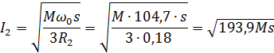
Вычисление значений тока I₂ производится с использованием данных таблицы 2.2. Для значений s от 0 до 1 берутся полученные значения момента М и подставляются в вышеприведенную формулу. Вычисляем значения I₂ и составляем таблицу 2.3.
Таблица 2.3.
s | 0 | 0,1 | 0,2 | 0,3 | 0,4 | 0,5 | 0,6 | 0,7 | 0,8 | 0,9 | 1,0
I₂ | 0 | 56,5 | 94,1 | 114,8 | 126,1 | 132,5 | 136,5 | 139,1 | 140,9 | 142,1 | 143,0

По полученным значениям I₂ строим естественную электромеханическую характеристику, изображенную на рисунке 2.7. (кривая А).

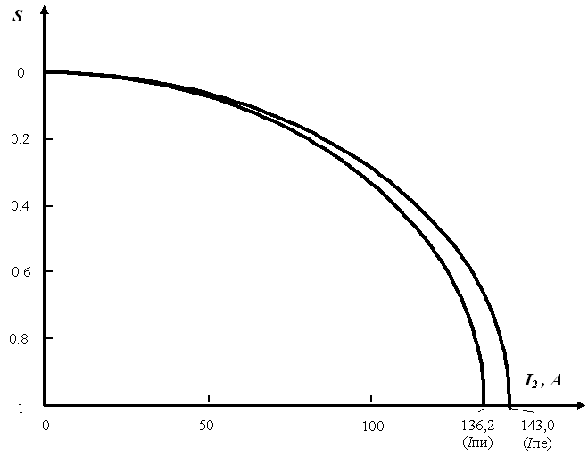
Рисунок 2.7. Электромеханические характеристики асинхронного двигателя с фазным ротором: А– естественная; Б – реостатная.

2) Реостатные характеристики.
Находим величину дополнительного сопротивления:
R_{Д} = k₁R₂ = 0,7·0,18 = 0,126 Ом.

Определяем критическое скольжение реостатной механической характеристики:
Значения электромагнитного момента М при разных скольжениях s для реостатной механической характеристики получаем по упрощенной формуле Клосса:
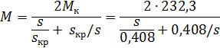
Значения тока I₂ для реостатной электромеханической характеристики вычисляются по формуле:
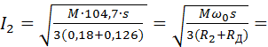
Результаты вычислений М и I₂ для значений s от 0 до 1 заносим в таблицу 2.4.

Таблица 2.4.

s | 0 | 0,1 | 0,2 | 0,3 | 0,4 | 0,5 | 0,6 | 0,7 | 0,8 | 0,9 | 1,0
M | 0 | 107,4 | 183,6 | 221,7 | 232,3 | 227,6 | 216,0 | 202,1 | 188,0 | 174,7 | 162,5
I₂ | 0 | 35,0 | 64,7 | 87,1 | 103,0 | 113,9 | 121,6 | 127,1 | 131,0 | 133,9 | 136,2

По полученным значениям М и I₂ строим реостатную механическую характеристику (рисунок 2.8, кривая Б) и реостатную электромеханическую характеристику (рисунок 2.7, кривая Б).
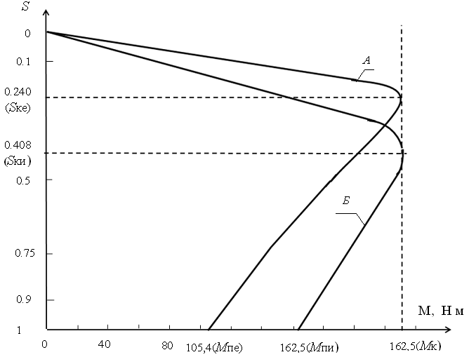
Рисунок 2.8. Механические характеристики асинхронного двигателя с фазным ротором: А – естественная; Б – реостатная.

б) Исходные данные:
P_{Н} =10 кВт; n_{н} = 945; λ = = 2,3; М_{Т} = k₂·M_{H}= 0,75M_{H} ; s_{ти} = k₃ = 0,5
1. Схема включения АД с КЗР приведена на рисунке 2.9.

Рисунок 2.9. Схема включения асинхронного двигателя с короткозамкнутым ротором.

Поскольку номинальная мощность P_{Н} ; номинальная скорость вращения n_{н} и кратность критического момента λ = рассматриваемого АД с КЗР совпадают с соответствующими данными АД с ФР, рассмотренного в пункте а) данной задачи, то и естественные механические характеристики этих двух двигателей одинаковы. Поэтому воспользуемся естественной механической характеристикой асинхронного электродвигателя, построенного в пункте а) данной задачи. Эта естественная механическая характеристика показана на рисунке 2.10, кривая А.
2) При частотном регулировании скорости АД ниже естественной регулировочные характеристики проходят параллельно естественной. Определим скольжение идеального холостого хода и критическое скольжение s_{ки} этой регулировочной характеристики учитывая, что она должна пройти через точку М_{Т} = k₂·M_{H}= 0,75M_{H} ; s_{ти} = k₃ = 0,5:

М_{Т} = k₂·M_{H}= 0,75M_{H} = 0,75 101= 75,75 Нм
s_{ти} = k₃ = 0,5

Для определения скольжения идеального холостого хода s_{0и} этой регулировочной характеристики воспользуемся следующими рассуждениями. Будем считать механические характеристик АД (и естественную и регулировочную) линейными на участке от точки ИХХ до точки номинальной нагрузки M_{H.} Тогда можно считать, что на естественной характеристике скольжение s_{те} при нагрузке М_{Т} будет равно:
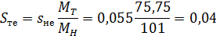

Так как механические характеристики параллельны, то

S_{ои} = S_{ти} - S_{те} = 0,5 – 0,04 = 0,46

Критическое скольжение s_{ки} этой регулировочной характеристики:

S_{ки} = S_{ои} + S_{ке} = 0,46 + 0,24 = 0,7

По рассчитанным точкам построим эту регулировочную механическую характеристика, показанную на рисунке 2.10, кривая Б.

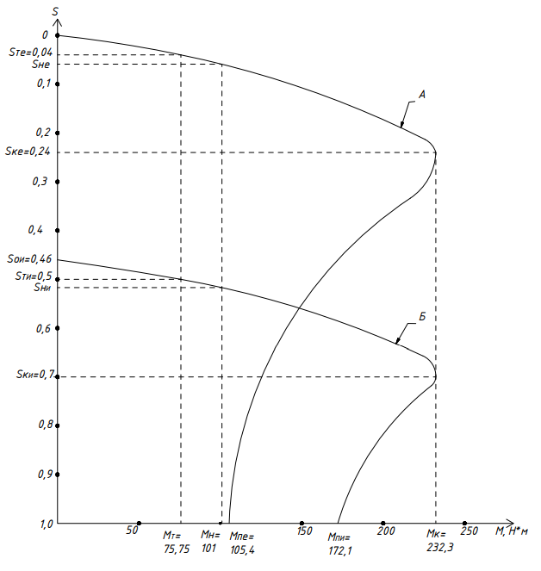
Рисунок 2.10. Механические характеристики асинхронного двигателя с короткозамкнутым ротором А – естественная, Б – искусственная при регулировании частоты.

3) Определим частоту и величину питающего напряжения, которое должны быть на статоре при таком частотном регулировании. При этом исходим из того, что скорость ИХХ на механической характеристике пропорциональна частоте питающего напряжения.
Скорость ИХХ на естественной характеристике составляет:
ω₀ = π⋅ = 3,142 ⋅ = 104,7.
Скорость ИХХ на регулировочной характеристике составляет:
ω_{0и} =ω₀ ( 1 - S_{ои} )= 104,7 (1-0,46) = 56,54 .
Тогда частота питающего напряжения на этой характеристике
f1_{и} = f1_{Н} ⋅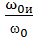= 50⋅ 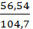= 27 Гц.
Аналогично величина питающего напряжения на этой характеристике:
U1и = U1н ⋅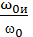= 380⋅ 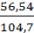 = 205,2 В.
Вопросы для подготовки к экзамену

1. Функциональная схема современного электропривода.
2. Классификация электроприводов.
3. Регулирование скорости электроприводов на базе двигателя постоянного тока с независимым возбуждением: механические, электромеханические характеристики.
4. Уравнение движения электропривода.
5. Механические характеристики.
6. Приведение моментов и моментов инерции.
7. Регулирование координат электропривода (в разомкнутых системах).
8. Роль ЭДС в процессе преобразования энергии в ДПТ НВ.
9. Характеристики и режимы ДПТ НВ (U=const). Главные точки.
10. Тормозные режимы ДПТ НВ.
11. Характеристики и режимы ДПТ НВ при питании от источника тока (I=const).
12. Характеристики и режимы при последовательном возбуждении.
13. Жесткость механической характеристики ДПТ НВ. Универсальные характеристики.
14. Режимы динамического торможения ДПТ последовательного возбуждения.
15. Номинальные режимы ДПТ НВ.
16. Естественная характеристика ДПТ НВ в относительных единицах.
17. Допустимые пределы изменения координат ДПТ НВ. Ограничения на скорость, ток якоря, момент.
18. Схема пуска, характеристики при реостатном регулировании ДПТ НВ.
19. Схема пуска, характеристики при реостатном регулировании ДПТ последовательного возбуждения.
20. Реостатное регулирование ДПТ НВ при питании якорной цепи от источника тока. Отличие от случая источника напряжения.
21. Оценка реостатного способа регулирования.
22. Регулирование скорости ДПТ НВ изменением магнитного потока.
23. Оценка регулирования скорости ДПТ НВ изменением магнитного потока.
24. Регулирование скорости ДПТ НВ изменением напряжения на якоре.
25. Оценка регулирования скорости ДПТ НВ изменением напряжения на якоре.
26. Система управления электроприводом.
27. Структура ИК разомкнутого ЭП.
28. Структура ИК замкнутого ЭП.
29. Контактные устройства и элементы управления.
30. Аналоговые устройства и элементы.
31. Дискретные элементы и устройства.
32. Структурные схемы узлов с последовательной и параллельной коррекцией
33. Структурные схемы узлов с последовательно-параллельной коррекцией и с коррекцией по возмущению по нагрузке.
34. Принцип действия асинхронной машины. Устройство АД. Математическое описание.
35. Простая модель АД.
36. Идеализированная модель АМ. Процессы при ω= ω₀.
37. Процессы под нагрузкой.
38. Механические характеристики АМ. Упрощенная схема замещения.
39. Энергетические режимы асинхронного электропривода.
40. Номинальные данные АД.
41. Двигатели с короткозамкнутым ротором – частотное регулирование координат. Его оценка.
42. Параметрическое регулирование АД с короткозамкнутым ротором. Его оценка.
43. АД с фазным ротором – регулирование координат.
44. Реостатное регулирование АД.
45. Каскадные схемы.
46. Электропривод с машиной двойного питания.
47. Синхронный двигатель.
48. Вентильно-индукторный электропривод.
49. Тепловая модель двигателя.
50. Стандартные режимы работы двигателя.

СОдержание

Предисловие …………………………………...……………..... | 3
Цель освоения учебной дисциплины …………………….…... | 5
Место учебной дисциплины в структуре образовательной программы высшего образования .………………….................... | 6
Результаты образования, формируемые в процессе освоения дисциплины | 7
Структура дисциплины «Электрический привод» …. | 8
Общие рекомендации по работе над дисциплиной «Электрический привод» …………………………………… | 13
Учебно-методическое и информационное обеспечение дисциплины | 14
Методические указания по изучению дисциплины «Электрический привод» …………………………………… | 15
Методические указания по выполнению и оформлению контрольных заданий ……………………………………………..… | 20
Вопросы для подготовки к экзамену…………………….…… | 54

Учебное издание

Электрический привод
Программа, методические указания
по изучению дисциплины

Для студентов заочной формы обучения
по изучению дисциплины
направления подготовки 13.03.02
«Электроэнергетика и электротехника»

Составитель: Львова Татьяна Николаевна

Кафедра приборостроения и мехатроники КГЭУ

Редактор издательского отдела М.С. Беркутова
Компьютерная верстка Т.И. Лунченкова

Подписано в печать 07.06.18.
Формат 60×84/16. Бумага ВХИ. Гарнитура «Times». Вид печати РОМ.
Усл. печ. л. 2,32. Уч.-изд. л. 2,58. Тираж 500 экз. Заказ № 73/эл.

Редакционно-издательский отдел КГЭУ,
420066, Казань, Красносельская, 51

